Miércoles
22
de febrero

Cuarto de Primaria
Historia

Consecuencias de la caída de Tenochtitlan

Aprendizaje esperado: identifica las causas de la conquista de México-Tenochtitlán y sus consecuencias en la expansión y colonización española a nuevos territorios.

Énfasis: expansión y colonización a nuevos territorios: La evangelización y las expediciones al norte y al sur.

¿Qué vamos a aprender?

Conocerás cuáles fueron las consecuencias de la conquista de México Tenochtitlan.

¿Qué hacemos?

En la sesión pasada se hizo la pregunta, ¿Por qué unos pocos cientos de españoles pudieron conquistar la capital del imperio mexica?

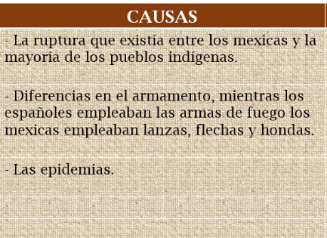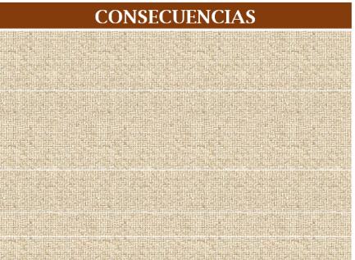

En la sesión de hoy conocerás cuales fueron las consecuencias de la conquista de México Tenochtitlan.

Al igual que hubo varias causas que explican por qué perdieron los mexicas, la derrota provocó muchas cosas en diferentes ámbitos, desde la comida o la lengua que hablaban hasta la fundación de nuevas ciudades.

¿Recuerdas que fue lo que pasó con el gobernante Cuauhtémoc? Si no lo recuerdas no te preocupes, a continuación, lo recordarás. Los españoles, tlaxcaltecas y sus otros aliados indígenas peleaban en Tlatelolco, Cuauhtémoc intentaba escapar de la ciudad, pero fue capturado por los barcos españoles, eso fue lo que determinó que los españoles y tlaxcaltecas vencieran y conquistaran México.

Observa la siguiente imagen llamada “La captura de Cuauhtémoc en el lago de Texcoco” su autor es Luis Coto.

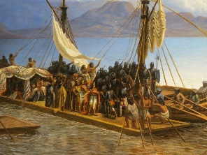

En ella puedes observar a los soldados españoles con algunos indígenas. Aunque los españoles conquistaron la capital mexica eso no significaba que controlarán el resto del país por lo que la conquista no terminó en el año de 1521, después de la conquista de Tenochtitlán se desencadenaron una serie de expediciones para la conquista de otras zonas.

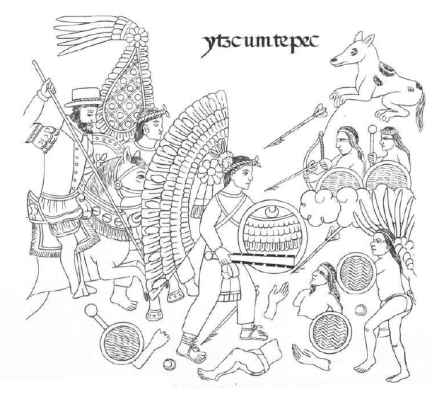

Esto tiene que ver con el hecho de que los mexicas sólo pedían tributo a los pueblos que vencían, los mexicas tenían un imperio muy grande, pero los pueblos que habían conquistado seguían siendo independientes, así que después de que los españoles derrotaron a los mexicas todavía les quedaban por conquistar a los demás pueblos que existían, uno de esos pueblos eran los purépechas, los mayas de la península y los reinos mixtecos y zapotecos de Oaxaca.

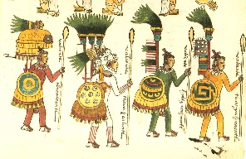

Observa el siguiente video en el podrás conocer más sobre este interesante tema, inícialo en el minuto 0:24 y detenlo en el minuto 5:09

- Una conquista de larga duración”.
https://www.youtube.com/watch?v=M4yiIPAhfE0

Después de que Hernán Cortés él por ser el jefe de la expedición se quedó con una parte importante del botín y además se hizo muy famoso, así que muchos de sus soldados comenzaron a tener la ambición de copiarle y ser los jefes de otras expediciones que conquistaran nuevos territorios.

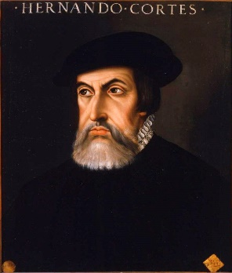

Así como se indica en el video lo que hizo Nuño de Guzmán en Michoacán.

Nuño de Guzmán se aventuró a conquistar el reino de los purépechas porque quería ser igual de importante y poderoso que Hernán Cortés, para lograrlo recurrió a la violencia, la mayoría de las veces las siguientes conquistas que siguieron fueron igual de violentas que la de Tenochtitlán.

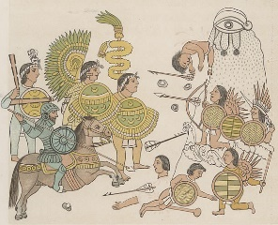

Una de las consecuencias de la conquista de Tenochtitlán fueron las expediciones que terminaron en las demás conquistas.

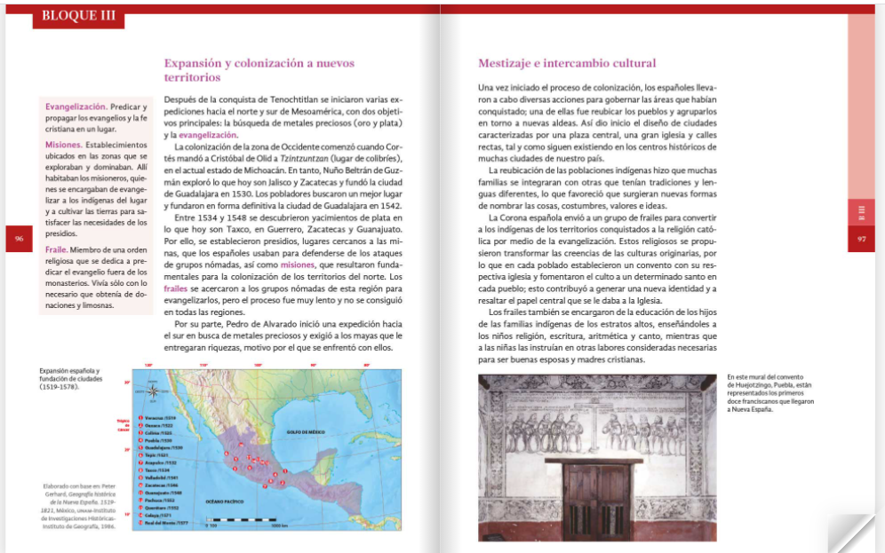
https://libros.conaliteg.gob.mx/20/P4HIA.htm?#page/96
Puedes consultar esta información en tu libro de texto de Historia cuarto grado en la página 96.

Después de la caída de Tenochtitlan, los españoles comenzaron a expandir su control sobre los pueblos que habían sido conquistados por los mexicas y sobre otros pueblos que no habían sido conquistados. Con el tiempo lograron unir, bajo un mismo gobierno, a muchas poblaciones de Mesoamérica y de otras regiones que nunca habían estado juntas.

Colócalo en el cuadro de las consecuencias, esta es la primera. La conquista por parte de españoles y sus aliados indígenas del resto de los pueblos de Mesoamérica y de otros pueblos de Aridoamérica y Oasisamérica.

No olvides que esta conquista tardo muchos años más después de 1521.

En el video se habla de que los españoles aprovecharon lo que los mexicas les habían dejado, esto se refiere a que los españoles se dieron cuenta de qué para controlar a los distintos pueblos indígenas, era mejor hacer lo mismo que los mexicas habían hecho en vez de intentar algo diferente, así que copiaron el sistema de tributos. Pero no sólo copiaron eso, también decidieron que iban a construir su ciudad en el mismo lugar que los mexicas.

Después de la guerra la ciudad quedó destruida y los españoles se encargaron de terminar de destruirla por completo para reconstruirla nuevamente desde cero.

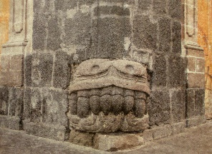
Para hacerlo ocuparon las piedras de las pirámides y edificios mexicas, como puedes verlo en la imagen.

La razón por la que hicieron eso fue porque estaban impresionados con la ciudad mexica y otra fue porque querían aprovechar su importancia para fundar la Ciudad de México sobre los restos de la antigua Tenochtitlán.

Esta podría ser otra consecuencia de la conquista. Escribe en el cuadro que una consecuencia fue la fundación de nuevas ciudades por parte de los españoles, recuerda que no sólo se fundó la Ciudad de México, también fundaron otras ciudades como Guadalajara, Puebla, Veracruz y Zacatecas, donde vivieron para controlar los recursos materiales como la plata.

La vida de los indígenas se vio transformada como consecuencia de la conquista y la llegada de los españoles, aunque esos cambios no se dieron de un día para otro. Uno de los cambios más dramáticos fue causado por las enfermedades que trajeron los españoles provocando epidemias muy fuertes.

En la sesión anterior aprendiste que la epidemia de la viruela fue la causa de muerte del Tlatoani Cuitláhuac.

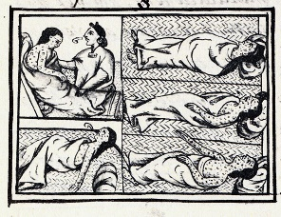

A lo largo del siglo XVl se presentaron varias epidemias en la Nueva España, provocadas por virus para los que los indígenas no tenían defensas, por esta razón comenzaron a morir los habitantes de los pueblos indígenas en grandes cantidades.
Para ese entonces la medicina no estaba tan avanzada, la tragedia fue tan grande que provocó un descenso importante en la población indígena del territorio mesoamericano. Fue una tragedia para los indígenas que habitaban esas tierras.

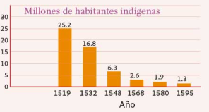

Entre las guerras, las hambrunas, epidemias y nuevas formas de explotación laboral comunidades enteras de Mesoamérica se vaciaron. Al mismo tiempo que estaban las epidemias las autoridades indígenas y españolas comenzaron a reunir a los habitantes de diferentes poblaciones en nuevos pueblos de los cuales muchos de ellos sobreviven hasta nuestros días.

Al integrar a las gentes de diferentes pueblos en uno solo ocurrió algo interesante, con el paso del tiempo las formas de hablar, tradiciones e historias de las diferentes familias se mezclaron.
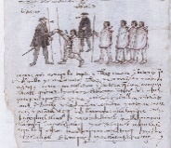

Ahora ya tienes dos consecuencias más para agregar al cuadro.

Primero será la disminución de la población indígena por las epidemias que ocurrieron en el siglo XVl y la segunda fue la aparición de nuevos pueblos indígenas donde fueron concentrados grupos distintos.

Una última consecuencia de la conquista se presentó con el inicio de la colonización española en nuestras tierras. Cuando en España se enteraron de la conquista de Tenochtitlán y de las riquezas de este territorio, varias personas comenzaron a interesarse en venir aquí, ya no para conquistar territorios nuevos sino para vivir y colonizar, con ello trajeron cosas de España que no existían en estas tierras.

Así fue cómo llegaron las vacas, los cerdos, el vino, el trigo, el azúcar de caña entre otros muchos productos, después de la conquista se dieron varios cambios, incluso en la comida que es parte de una de las consecuencias más importantes conocida como el mestizaje cultural.

Después de la conquista de los españoles tuvieron hijas e hijos con las mujeres de los pueblos que habían conquistado, eso mismo sucedió con los esclavos africanos que trajeron los españoles, mezclándose no solo las personas sino también las lenguas, las tradiciones y las costumbres, a eso también se le llama mestizaje cultural.

Todo esto generó cosas nuevas, como por ejemplo en la alimentación y los platillos, el mole fue uno de ellos. Algunos de sus ingredientes como los chiles y el chocolate son originarios de la cocina indígena.

La manteca de cerdo fue traída por los españoles y la canela y clavo son especies que venían de Asía. Así paso con la ropa, las tradiciones y las palabras, por lo que la última consecuencia es el “Comienzo del mestizaje cultural y la evangelización”.

Para terminar lo que aprendiste en la sesión de hoy repasarás las consecuencias de la llegada de los españoles y la conquista de México Tenochtitlán.

- La conquista por parte de los españoles y sus aliados indígenas del resto de los pueblos de Mesoamérica y de otros pueblos de Aridoamérica y Oasisamérica.
- La fundación de nuevas ciudades por parte de los españoles.
- La disminución de la población indígena por las epidemias del siglo XVl.
- La aparición de nuevos pueblos en los que se concentraron grupos indígenas diferentes.
- El inicio del mestizaje cultural incluyendo la evangelización.

¡Buen trabajo!

Gracias por tu esfuerzo.

Para saber más:
Lecturas

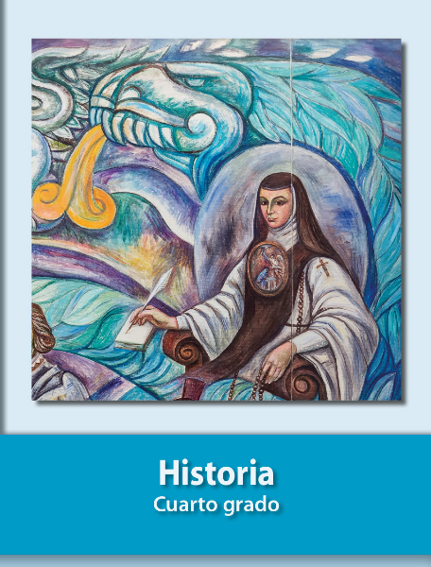
https://libros.conaliteg.gob.mx/20/P4HIA.htm

